Задача Бази Данни – Вариант 1

Нека е дадена следната схема на база данни за резервация на час за лекар:

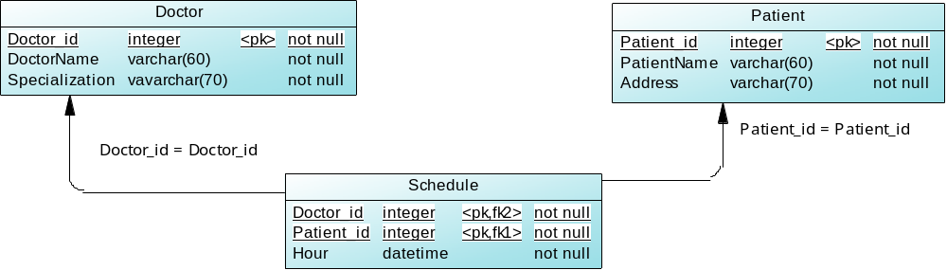
Таблицата Doctor – съдържа информация за лекарите, където Doctor_id – идентификатор, DoctorName – име на лекаря и Specialization – специалност на лекаря;
Таблицата Patient – съдържа информация за пациентите, където Patient_id – идентификатор, PatientName – име на пациента и Address – адрес на пациента;
Таблицата Schedule – съдържа информация за разписанието на лекаря, където Doctor_id – идентификатор на лекар, Patient_id – идентификатор на пациент и Hour – час и дата за преглед.
Пояснения: <pk> - полето е първичен ключ или част от съставен първичен ключ; <fk> - външен ключ. Стрелките сочат от таблицата с външния ключ към таблицата с първичния ключ.

- Да се напишат SQL командите за:
- Създаване на таблиците от схемата по следния начин: полето hour от Schedule да има стойност по подразбиране текущата дата и час; при изтриване на продукт от таблица Patients автоматично да се изтриват всички резервирани за него часове в таблица Schedule (4);
- В таблица Doctor да се добави нова колона за адрес на лекаря с незадължително въвеждане на стойност (2);
- Въвеждане по един запис с произволни данни във всяка таблица (5);
- Промяна на името и адреса на лекар с идентификатор 123 с произволни данни (3);
- Изтриване на лекарите, чиито имена започват с ‘И’ (3).

- Използвайки създадената база данни да се напишат следните SQL заявки, връщащи като резултатен набор:
- Имената на лекарите, чиято специализация е ‘Хирург‘. Резултатът да е сортиран низходящо (z-a) по име на лекаря (4);
- Имената на пациентите и резервираните от тях часове. В резултатния набор да участват и пациентите, които не са резервирали часове (6);
- Име на пациент и съответния брой часове които е резервирал. В резултатния набор да участват само пациенти с повече от 5 резервирани часа (6).
- Да се създаде изглед в базата данни, който да съдържа имената на лекарите и броя прегледи, които всеки един от тях е изпълнил. В резултатния набор да участват и лекарите, които не са изпълнили нито един преглед (т.е. всички лекари) (7).

Критерий на оценяване: 20-25 = 3; 26-31 = 4; 32-36 = 5; 37-40 = 6.

